**Hierarchia Chomsky’ego**

**Hierarchia Chomsky’ego** – hierarchia klas języków formalnych (podzbiór zbioru wszystkich słów nad skończonym alfabetem).

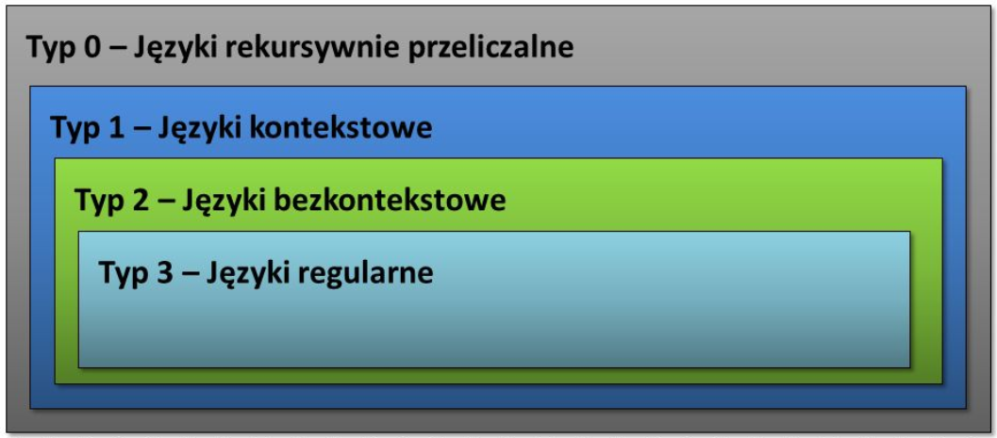

**Hierarchia składa się z czterech klas:**

* **języki typu 3 – regularne**

Język regularny to język, który można wygenerować za pomocą gramatyki liniowej – takiej, która po lewej stronie reguł ma **pojedyncze nieterminale**, po prawej zaś **słowa zawierające co najwyżej jeden nieterminal**. Poprawne reguły to na przykład:

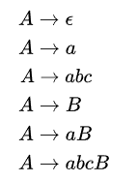

Gramatyki liniowe są równoważne automatom skończonym.

* **języki typu 2 – bezkontekstowe**

Język bezkontekstowy to język, który można wygenerować za pomocą gramatyki bezkontekstowej, która po lewej stronie reguł ma **pojedyncze nieterminale**, po prawej zaś **dowolne słowa**.

Przykład:

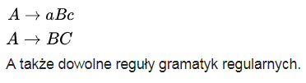

Gramatyki bezkontekstowe są równoważne niedeterministycznym automatom ze stosem.

* **języki typu 1 – kontekstowe**

Język kontekstowy to język, który można wygenerować za pomocą gramatyki kontekstowej, której produkcje są postaci αAβ -> αγβ, gdzie: α i β są dowolnymi słowami, A jest symbolem nieterminalnym, γ – niepustym słowem.

Przykład:

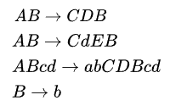

Gramatyki kontekstowe są równoważne automatom liniowo ograniczonym.

* **języki typu 0 – rekurencyjnie przeliczalne**

Język rekurencyjnie przeliczalny to język, dla którego istnieje gramatyka typu 0, której produkcje są postaci α-> β, gdzie α i β są dowolnymi słowami.

Gramatyki typu 0 są równoważne maszynom Turinga.